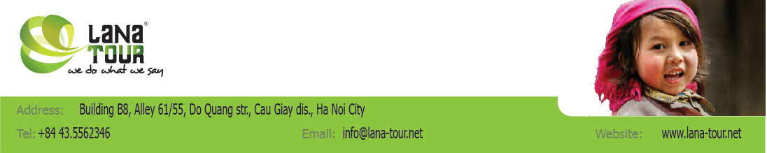

Vietnam du Nord-Ouest “Bijoux du Nord”- FAM trip

Nom de réservation | : Vietnam FAM Trip
No. de pax | : 6-20 pax
Dates de séjour | : 15 – 23 SEPT 2015
Chambres | : Double/Twin
Itinéraire | : Hanoi - Nghia Lo – Mu Cang Chai – Sapa – Bac Ha – baie d’Halong

Détails du circuit
JOURS | ITINERAIRE | REPAS | LOGEMENT
Jour 1 | Hanoi | -/-/D | Graceful ***
Jour 2 | Hanoi | B/L/- | Graceful ***
Jour 3 | Hanoi – Duong Lam - Nghia Lo | B/L/- | Maison d’hôtes
Jour 4 | Nghia Lo – Mu Cang Chai | B/L/D | Maison d’hôtes
Jour 5 | Mu Cang Chai – Sapa | B/L/- | Sapa Boutique hotel ***
Jour 6 | Sapa – Lao Cai – Bac Ha – Hanoi | B/L/- | Graceful ***
Jour 7 | Hanoi- baie d’Halong | B/L/- | Jonque partagée ou privée selon nombre de participants
Jour 8 | Baie d’Halong – Hanoi | B/L/- | Graceful ***
Jour 9 | Hanoi - depart | B/-/- | -

Vue d’ensemble
La chaine de montagnes Hoang Lien Son domine le Nord du Vietnam, offrant ainsi des paysages époustouflants et inoubliables de champs de thé, rizières en terrasse, maisons en bois, et surtout des locaux travaillant dans les champs vêtus de leurs costumes traditionnels aux couleurs merveilleuses. Une fin de séjour magistrale sur les eaux paisibles de la baie d’Halong, Patrimoine Mondial de l’UNESCO.
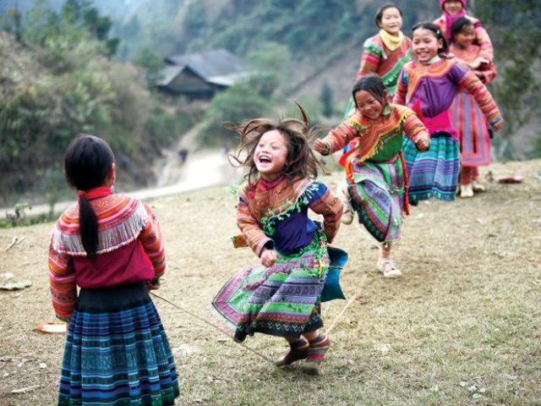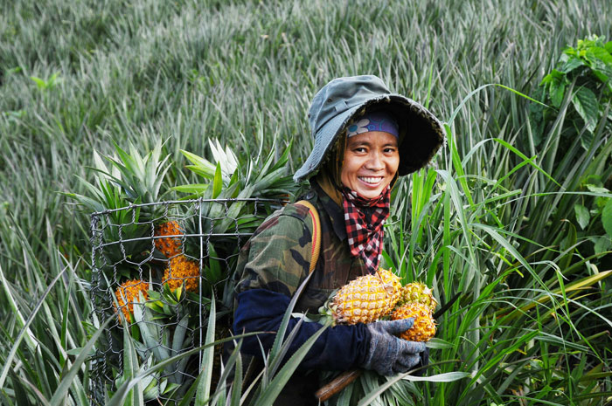

Programme détaillé

Jour 1 Hanoi - Arrivée
Arrivée à l’aéroport de Hanoi, transfert et installation à l’hôtel en centre-ville. Reste de la journée libre pour vous reposer et vous promener dans le Vieux Quartier et aux abords du lac pour découvrir l’ambiance hanoienne, les bâtiments de style colonial, et le temple de la montagne de Jade. Dans ce temple sont vénérées les vertus martiales, l’esprit du sol, la littérature et la médecine.
Le soir, repas dans un restaurant où les bons génies de la cuisine vietnamienne font de fervents adeptes. Nuit à l’hôtel.

Jour 2 Hanoi
Nous débuterons cette journée de visite avec une promenade dans les jardins du Palais Présidentiel où se trouve la maison sur pilotis du Président Ho Chi Minh. Juste à côté, admirez la Pagode Môt Côt (Pagode du pilier unique - XIIIe et XXe siècle). Après cela nous visiterons le Mausolée de Ho Chi Minh. En fonction du temps, nous pourrons également visiter le temple taoïste Quan Thanh (fondé au XIe siècle) et le musée d'Ethnographie pour en apprendre plus sur les 54 ethnies composant le Vietnam.
Dans l’après-midi, le temple de la Littérature (Première Université Vietnamienne, fondée au XIe siècle)
Le soir, spectacle de marionnettes - L’art des marionnettes sur l’eau est millénaire et serait né dans les rizières du delta du fleuve Rouge. C’est un genre théâtral typiquement vietnamien, qui continue aujourd’hui à faire la chronique "impertinente" de la vie paysanne. On assiste à l’un de ces étonnants spectacles dans un théâtre spécialement conçu pour cet art.
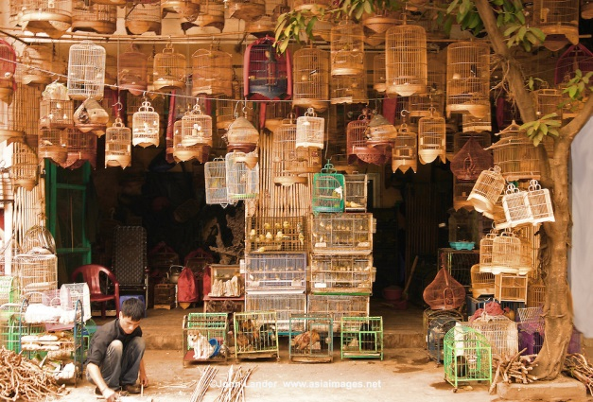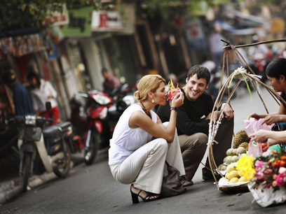

Jour 3. Hanoi – Duong Lam - Nghia Lo
Départ matinal vers le village ancien de Duong Lâm, rare exemple de bourg traditionnel intégralement préservé. À l’arrivée, promenade à vélo autour du village. Visite des principaux édifices, en particulier la très belle maison communale du quartier Mong Phu.
Nous continuons notre route vers Nghia Lo, établi dans une vaste cuvette rizicole entourée de montagnes. La région se trouve être le foyer des minorités Thai, Nung, H'mong, La Ha et Ma. Petite randonnée à travers la vallée de Phu Yen. Déjeuner dans un restaurant local. Continuation de la route, cette fois nous entrons en territoire Thai. Rizières inondées, plantations, villages aux pieds des montagnes… un régal pour les amateurs de photographie ! Arrivée à Nghi Lo en fin de journée. Nuit en maison d’hôtes ou chez l’habitant.

Jour 4. Nghia Lo – Mu Cang Chai: les plus belles rizières en terrasse du Vietnam
Profitez du marché local dans Nghia Lo pour acheter des produits artisanaux locaux. En chemin, arrêt dans des villages où habitent les H’mong noirs. Dans l’après-midi, une randonnée d’une heure et demi environ vous menera à la rencontre des villages thaïs. La culture du riz en terrasse donne au paysage un aspect géométrique et miroitant très caractéristique et très beau. Le travail qu'il aura fallu et le temps mis pour réaliser cette parfaite synthèse de l’agriculture avec un aspect esthétique surprend. Nuit dans une auberge de Mu Cang Chai.
Jour 5. Mu Cang Chai – Sapa
La route suit la montagne de Hoang Lien Son et serpente à travers les plantations de thé et les rizières en terrasse, en longeant la rivière Nam Ma. Cette magnifique vallée est parsemée de villages de tribus montagnardes Tay, Dzao et H'mong. C’est dans les magnifiques montagnes de Hoang Lien Son que se niche Sapa. Arrivée à Sapa dans l'après-midi. Randonnée de 3 heures et visite du village Sin Chai, où vivent les Dao rouge. Effectuer cette randonnée vous donnera une idée de ce qu’est le travail et le quotidien des habitants de cette région. Nuit à l’hôtel.

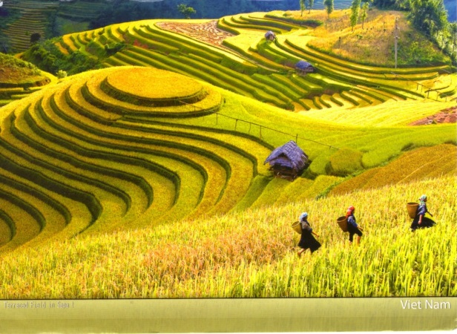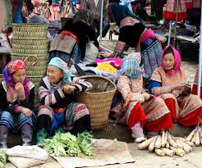

Jour 6. Sapa – Lao Cai - Bac Ha – Hanoi
Après le petit déjeuner, nous quittons Sapa pour Lao Cai, ville frontalière avec la Chine. Les échanges commerciaux entre les deux pays contribuent à l’enrichissement de la ville. Nous nous dirigeons vers Bac Ha, nichée dans les vallées. Visite du plus grand marché et le plus coloré de la région où se retrouvent les ethnies de la région, notamment les H’mong Fleuris, pour vendre, acheter ou encore faire du troc.
L’après-midi, randonnée de 2h dans le village de Ban Pho où vivent les H’mong Fleuris. Découverte de leurs coutumes, et notamment des costumes traditionnels qui leur valent leur appellation.
Route de retour pour Hanoi et nuit a l’hôtel.

Jour 7. Hanoi – baie d’Halong
Après le petit-déjeuner, vous quitterez Hanoi pour un trajet de 4 heures à la baie d'Halong, à travers les rizières à perte de vue et la pleine campagne du delta du fleuve Rouge (y compris un arrêt de 20 minutes sur le chemin). Arrivée à la ville d'Halong vers midi, embarquement sur la jonque traditionnelle en bois et installation dans la cabine. Le déjeuner est servi, avec au menu d’excellents fruits de mer provenant de la baie.
Dans l'après-midi, vous profitez des visites et/ou activités ou tout simplement passez un moment de détente à bord. Vers la fin de la journée, le bateau jette l'ancre pour passer la nuit dans la baie. Le dîner est servi à bord. Nuit magique sur ​​la baie d'Halong.

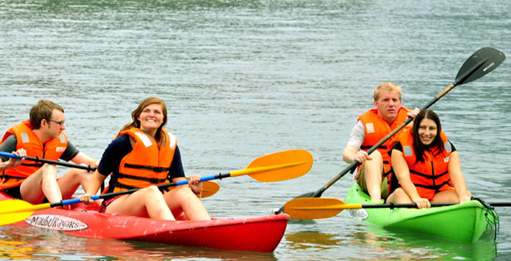

Jour 8. baie d’Halong – Hanoi
Profitez de votre matinée fraîche au milieu de la baie et le petit déjeuner est servi (brunch sur certains bateaux), tandis que les bateaux passent lentement à travers les magnifiques formations rocheuses. À l’arrivée à l’embarcadère, débarquement et retour à Hanoi.
Cocktail d’au-revoir
18h00 - 19h30 Vous êtes conviés à un cocktail d’au revoir qui aura lieu à l’hôtel.
Après plus d’une semaine passée sur la route ensemble, c’est avec regret que nous nous quitterons le lendemain. Profitons de cette soirée pour renforcer les liens professionnels qui se seront formés durant ces 9 jours de découvertes magiques.
Canapés et boissons seront servis.
Jour 9. Hanoi départ
Temps libre avant le transfert à l’aéroport pour votre vol de départ.

Prix en Dollars américains – sur la base de chambre doubles, billets d’avion exclus

(Minimum 6 Pax, Maximum 20 Pax)
Prix en dollars américains par participant
$ 250
Supplément chambre simple
Approx. $ 100
Prix re-calculables lors de la demande

Notes
- Un minimum de six participants est requis pour que le FAM trip ait lieu.
- Les inscriptions ferment un mois avant la date de départ prévue.
- Un acompte de 30% doit être versé à Lana Tour pour qu’une inscription soit confirmée
- Conditions d’annulation selon contrat
- Les participants seront informés au plus tard un mois avant la date de départ si le FAM Trip aura effectivement lieu
- Hébergement en hôtel comme indiqués dans le tableau ou en catégorie similaire, selon disponibilité

Nos services inclus:

- Véhicules privés climatisés
- Hébergement comme indiqué ou en catégorie similaire
- Guides francophones
- Activités et visites comme indiquées dans le programme
- Repas comme indiqués dans l'itinéraire (B = Petit déjeuner; L = Déjeuner et D = Dîner)
- Jonque traditionnelle privatisée pour l’excursion de 2 jours/ 1 nuit dans baie d'Halong
- Droits et permis d’entrée des sites
- Bouteille d’eau minérale (2 bouteilles/personne/jour) lors des déplacements en voiture

Nos services n’inclus pas:

- Les repas non mentionnés dans le programme
- Les dépenses et achats de nature personnelle
- Les démarches pour l’obtention du Visa pour l’entrée au Vietnam
- Vols internationaux
- Services de blanchisserie, appels téléphoniques
- Pourboires aux guides et chauffeurs
- Assurances voyage (*)

(*) Nous recommandons fortement aux voyageurs de souscrire à une assurance voyage offrant une couverture et assistance rapatriement, avant leur arrivée au Vietnam.

